**ใบงานการทดลองที่ 5**

การตรวจจับวัตถุแบบ real time และส่งค่าไปยัง Arduino

ชื่อ - นามสกุล........................................................................................รหัสนักเรียน.........................ชั้นปีที่..............

**วัตถุประสงค์**

1. เพื่อให้นักเรียนสามารถใช้ python สื่อสารกับ Arduino ได้
2. เพื่อให้นักเรียนสามารถส่งค่าไปยัง Arduino ได้
3. เพื่อให้นักเรียนสามารถใช้ Arduino อ่านค่าที่ส่งมาจาก python ได้
4. เพื่อให้นักเรียนสามารถตรวจจับวัตถุแบบ real time ได้

**ทฤษฎี**

การตรวจจับวัตถุแบบ real time

ในใบงานที่ 3 เราได้ทำการตรวจจับวัตถุแบบทีละภาพ แต่ถ้าหากว่าต้องการจะตรวจจับวัตถุแบบ real time หลักการก็คือทำการถ่ายวีดีโอแบบทีละภาพออกมาเป็นเฟรม และให้ AI ทำการตรวจจับทีละเฟรมซึ่งการเล่นวีดีโอและถ่ายภาพออกมาเป็นทีละเฟรมนั้น อยู่ในใบงานที่ 2

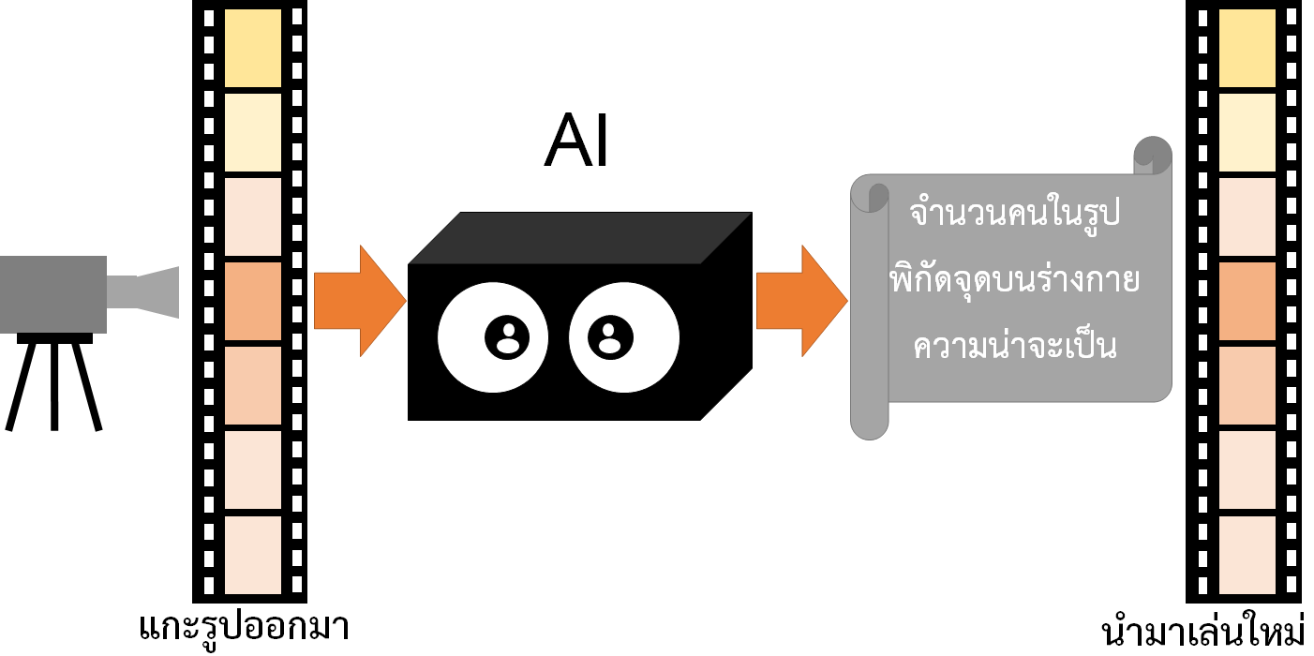

ในใบงานนี้เราจะนำใบงานทั้ง 4 ใบงานมารวมกันคือ เราจะทำการตรรวจจับวัตถุและส่งค่าไปยัง Arduino นั่นเอง

**อุปกรณ์**

ชุดฝึก STEM เพื่อการเรียนรู้ 1 ชุด

**ขั้นตอนกรดำเนินการทดลอง**

1. เปิดโปรแกรม python ขึ้นมา
2. ทำการ New file ขึ้นมา
3. ให้พิมคำสั่งในใบงานที่ 2 ในขั้นตอนที่ 5
4. หลังจากนั้นให้พิมคำสั่ง

namenew = str(currentFrame + 1) + ".jpg"

name_detec = str(currentFrame + 2) + ".jpg"

แทรกตรงบรรทัดคำสั่ง cv2.imwrite(name, frame) จะสังเกตว่าคำสั่งที่เพิ่มเค้ามาคือการประกาศตัวแปรเพื่อใช้สำหรับภาพที่ต้องการจะตรวจจับวัตถุ

1. ให้พิมคำสั่งของใบงานที่ 3 ขั้นตอนที่ 3 ต่อจากคำสั่งด้านบน และให้เปลี่ยน “image.jpg” เป็น namenew และเปลี่ยน “imagenew.jgp” เป็น name_detec และในลูป for ท้ายโปรแกรม ให้ประกาศตัวแปร 1 ตัว var = eachObject["name"]
2. จากขั้นตอนที่ 1 – 6 จะได้หน้าตาของโปรแกรมดังรูปที่ 5.1

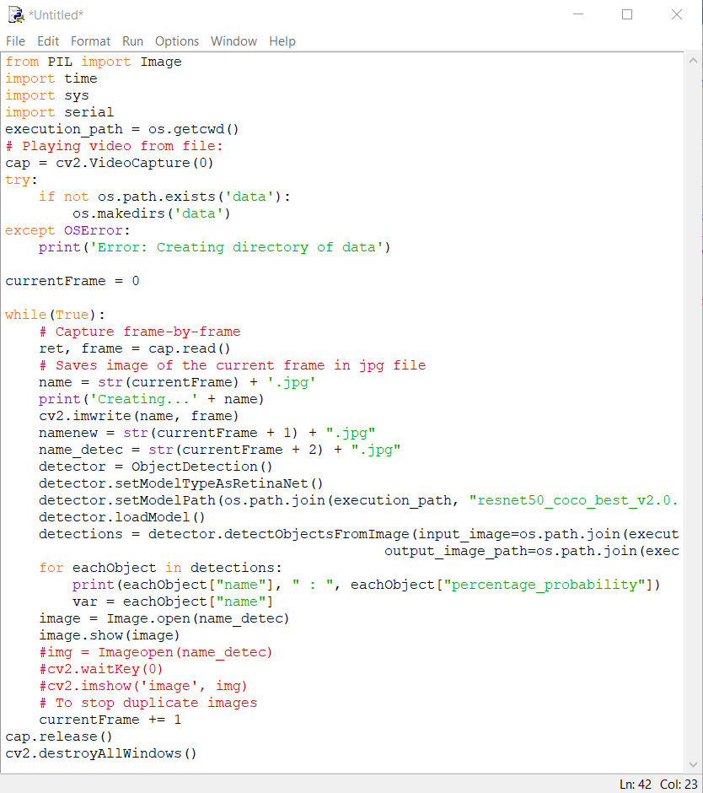

รูปที่ 5.1

1. เซฟไฟล์ชื่อว่า object_detention และทำการรันโปรแกรม

บันทึกผล

................................................................................................................................................................................................................................................................................................................................................................................................................................................................................................................................................................................................................................................................................................................................................

1. เพิ่มคำสั่งทางเลือกเข้าไปที่ท้ายโปรแกรมหลังคำสั่ง currentFrame += 1 ให้พิมคำสั่งดังต่อไปนี้

if var in "person":

print("Hello person")

else:

print("Nothing")

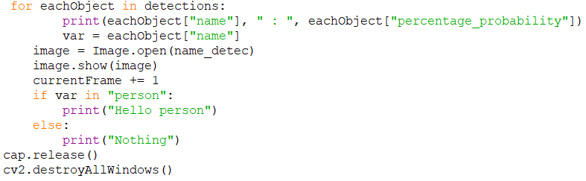จะได้ดังรูปที่ 5.2

รูปที่ 5.2

บันทึกผล

................................................................................................................................................................................................................................................................................................................................................................................................................................................................................................................................................................................................................................................................................................................................................

1. ต่อไปจะทำการส่ง Serial ไปยัง Arduino โดยให้เพิ่มคำสั่ง import serial และ arduino = serial.Serial('com4', 9600) ที่ข้างต้นของโปรแกรม
2. ให้เปลี่ยนคำสั่งในลูป if ท้ายโปรแกรม จาก print(“Hello person”) เป็น time.sleep(5) และ arduino.write(b’1’)
3. ให้เปิดโปรแกรม Arduino IDE ขึ้นมา และพิมคำสั่งดังต่อไปนี้

#define LED 13

void setup() {

pinMode(LED, OUTPUT);

Serial.begin(9600);

}

void loop() {

if (Serial.available()) {

char serialListener = Serial.read();

if (serialListener == '1') {

digitalWrite(LED, HIGH); }

else

{

digitalWrite(LED, LOW);

}

}}

และอัปโหลดโปรแกรม

1. ต่อวงจรพินที่ 13 เข้ากับ LED
2. รันโปรแกรมไฟทอน

บันทึกผล................................................................................................................................................................................................................................................................................................................................................................................................................................................................................................................................................................................................................................................................................................................................................

**สรุปผลการทดลอง**

................................................................................................................................................................................................................................................................................................................................................................................................................................................................................................................................................................................................................................................................................................................................................

**แบบฝึกหัด**

* 1. ให้เขียนโปรแกรมส่งค่า 1 แล้วทำให้หุ่นยนต์เริ่มทำงาน